INFORME GESTIÓN Y ACTIVIDADES
LAURA ROCIO BOCAREJO JARAMILLO
CONTRATO: 275 de 2026
ABRIL 2026

Objeto del contrato: Prestar servicios profesionales a la Oficina de Comunicaciones e Imagen Institucional para apoyar la definición, estructuración y gestión de las redes sociales de la Defensoría del Pueblo, así como para el desarrollo y seguimiento de acciones estratégicas relacionadas con la promoción de los derechos humanos.

No. | Obligaciones contractuales | Actividades realizadas
 | Brindar apoyo en la definición, estructuración y gestión de las redes sociales  de la Defensoría del Pueblo conforme los lineamientos de la supervisión del  contrato. | Apoyé en la planificación de contenidos de los diferentes perfiles de la entidad, liderando la creación de piezas, la estructuración de la parrilla y la revisión de textos para carruseles y copies, en el marco de las líneas de mensaje definidas por la planeación estratégica de la Oficina de Comunicaciones, en torno a la coyuntura del país y los propósitos misionales de la entidad.  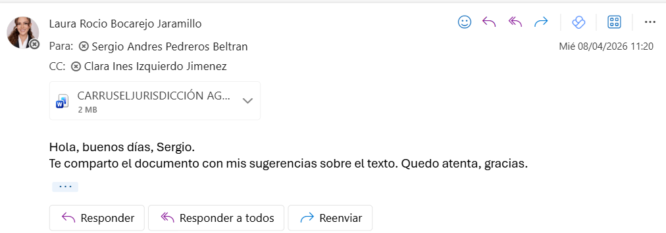  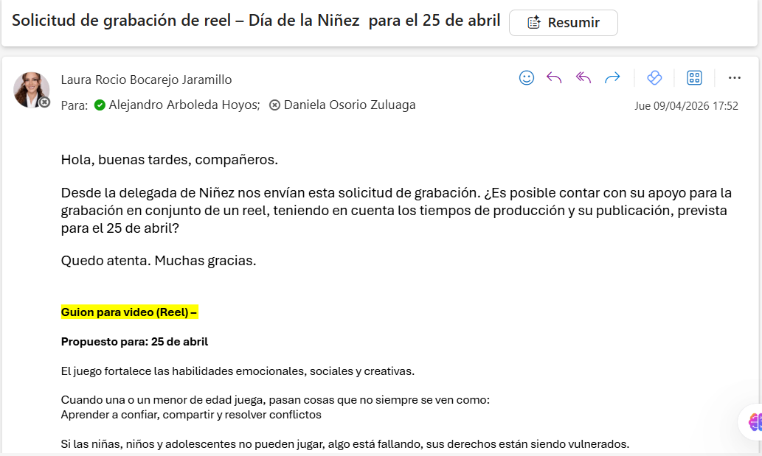  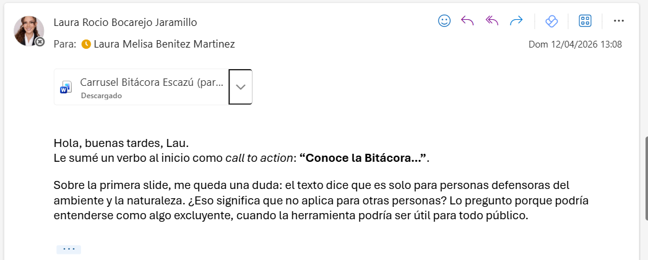
2. | Apoyar la producción y creación de contenido multimedia (gráficos, videos,  infografías, etc.) que sea atractivo, claro y coherente con la imagen  institucional, para su difusión en las redes sociales de la entidad. | Realicé la escritura de guiones para la grabación de reels sobre temas coyunturales; asimismo, apoyé la grabación y presentación de videos, y la elaboración de piezas con voz en off, manteniendo la línea de mensaje de la entidad. Además, participé en la presentación del evento del Día de las Víctimas, el cual fue difundido a través de las redes sociales de la entidad, y coordiné la parrilla de contenidos del pódcast Voces por tus Derechos, emitido por YouTube.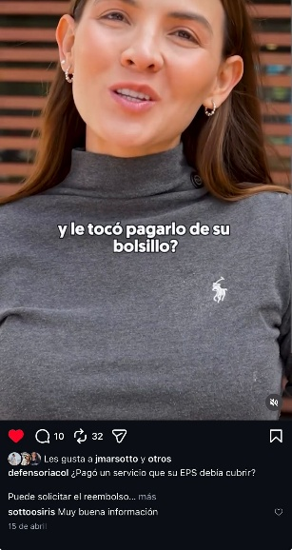  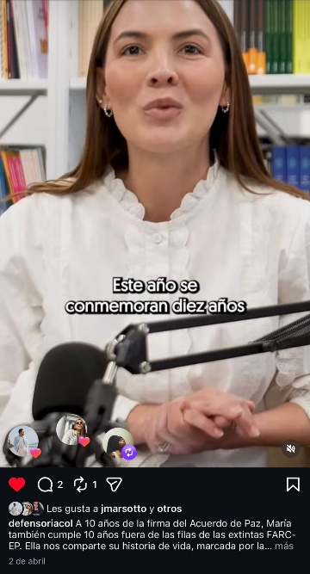  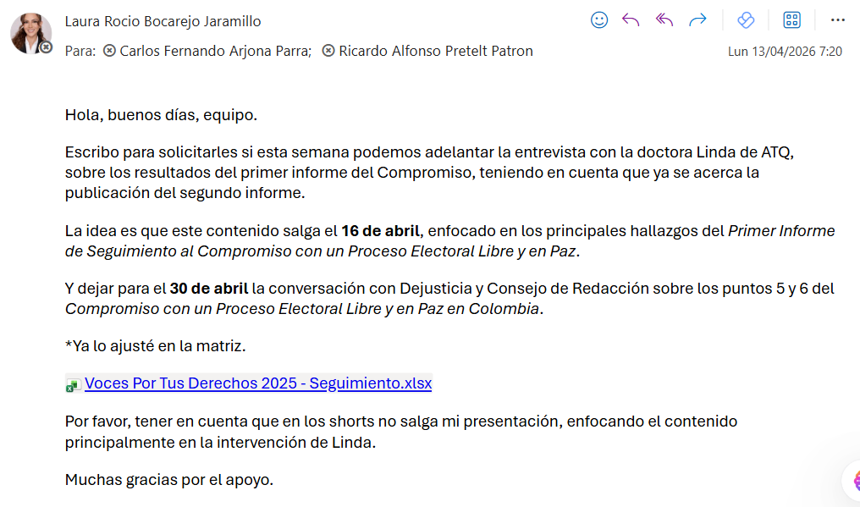
3. | Apoyar la revisión de las piezas gráficas y audiovisuales finalizadas, cuidando  el buen manejo de la imagen institucional de la Defensoría del Pueblo. | Realicé la revisión de las piezas gráficas, verificando la concordancia de los textos y la coherencia con el lenguaje digital; además, redacté copies para productos gráficos y audiovisuales, tanto en proceso como finalizados, con el propósito de hacer seguimiento a todo el proceso de contenidos para redes, hasta asegurar el cumplimiento de la línea de mensaje establecida por la entidad.  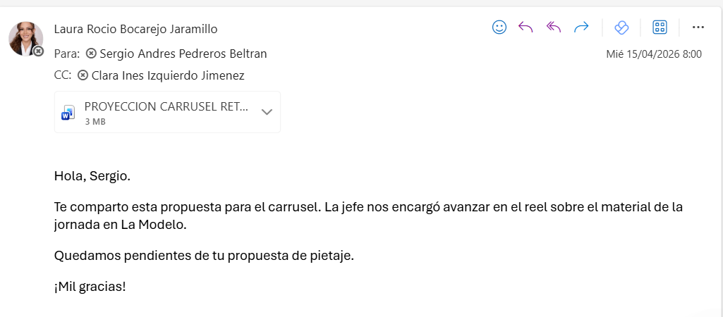  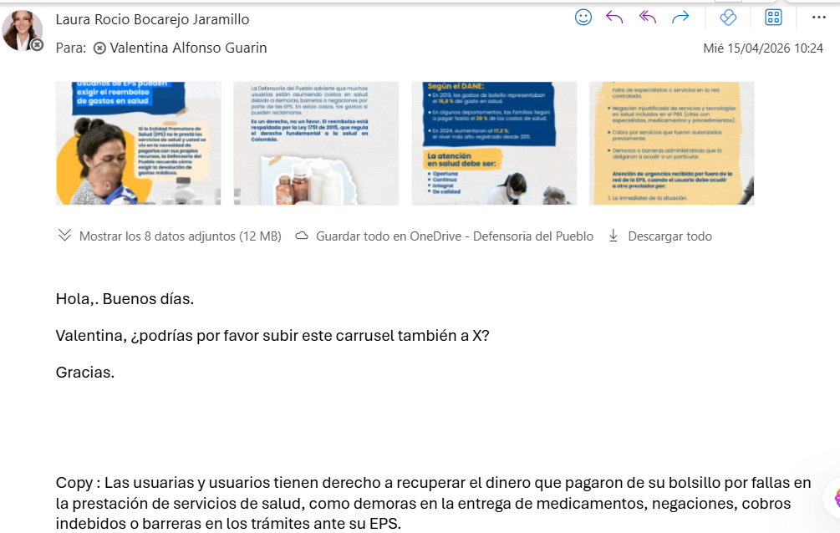  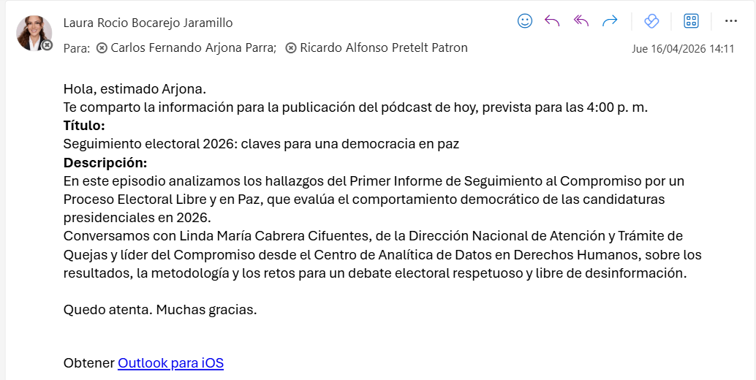  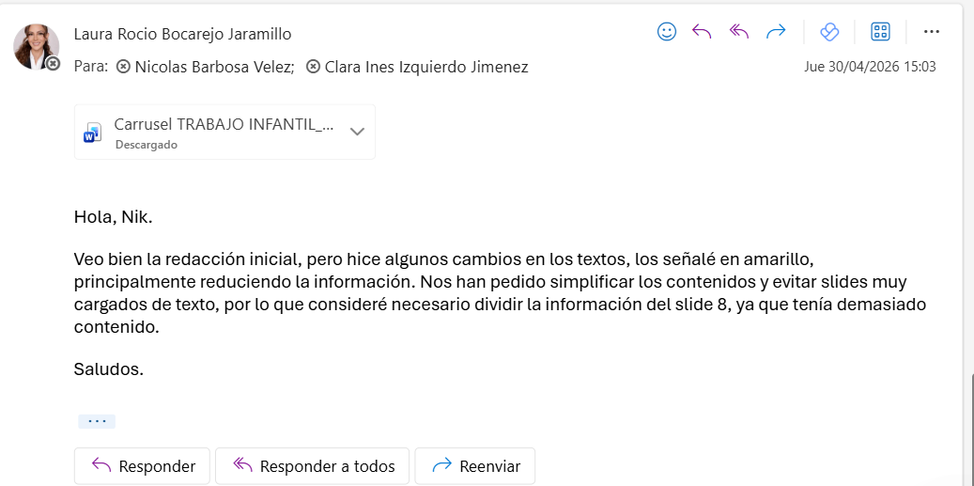
4. | Apoyar la planificación, diseño y ejecución de estrategias de comunicación y  tácticas innovadoras alineadas con los objetivos institucionales, con el propósito  de mejorar la presencia y el posicionamiento de las redes sociales de la  Defensoría del Pueblo. | Aporté a la relación de contenidos alineados con las estrategias y tácticas de comunicación, en coherencia con los objetivos institucionales de fortalecer la difusión en las regiones, al liderar la creación del canal de WhatsApp y mantener publicaciones activas, con el propósito de mejorar la presencia y el posicionamiento de los contenidos de la Defensoría del Pueblo en canales de alto impacto y bajo costo para la entidad.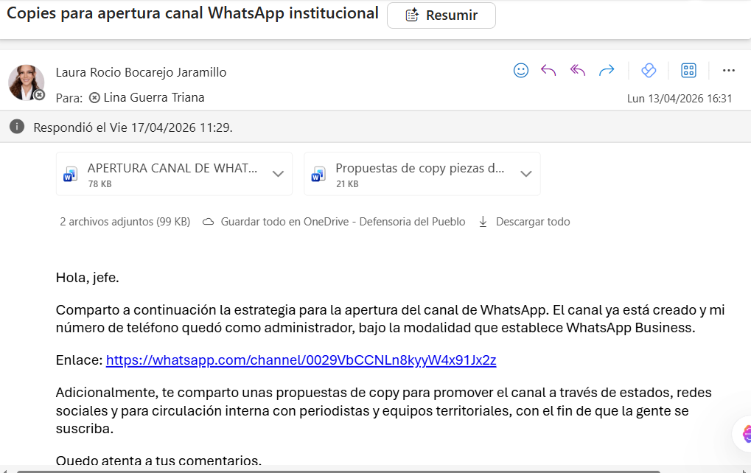  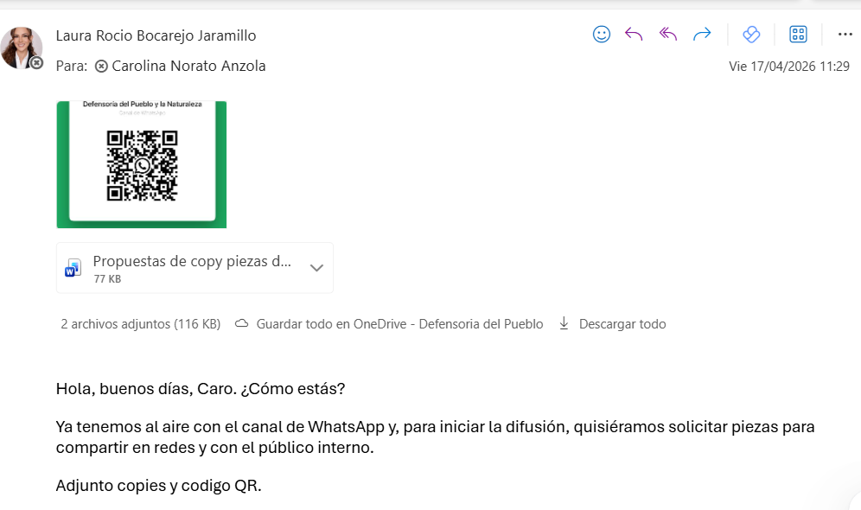  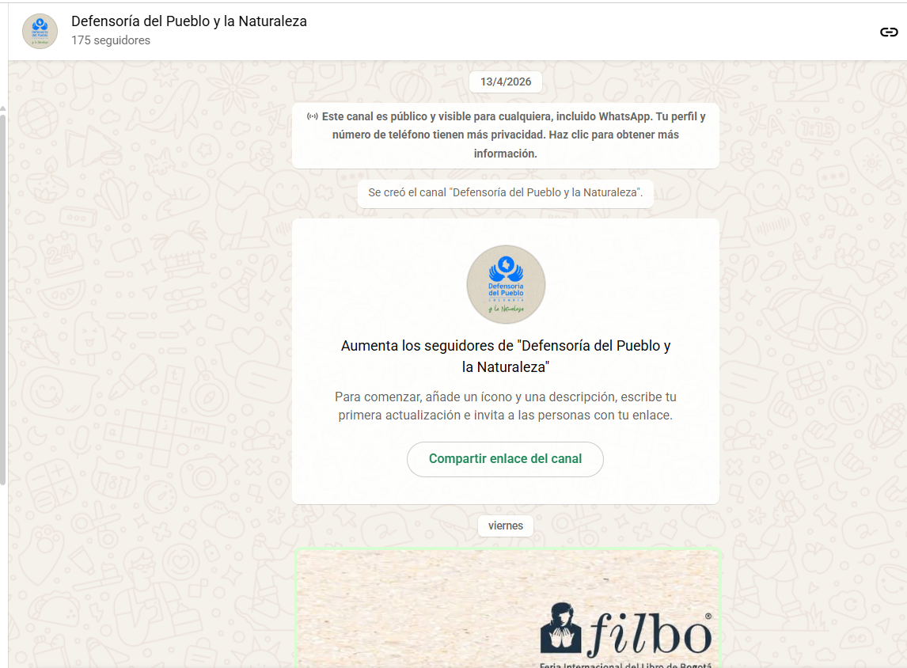
5. | Proponer narrativas coherentes, en lenguaje comprensible y adaptadas a las  necesidades de los diferentes grupos poblacionales, así como redactar textos  persuasivos, inclusivos, accesibles y claros, ajustados a las características de  cada red social de la entidad. | Redacté y revisé contenidos siguiendo la línea de mensaje de la entidad, adaptados a las acciones y necesidades de los diferentes grupos poblacionales. Asimismo, lideré la publicación de la estrategia “Menos Gritos, Más Respeto” alineada al contexto electoral y realicé seguimiento a los contenidos del calendario de conmemoraciones de la entidad.  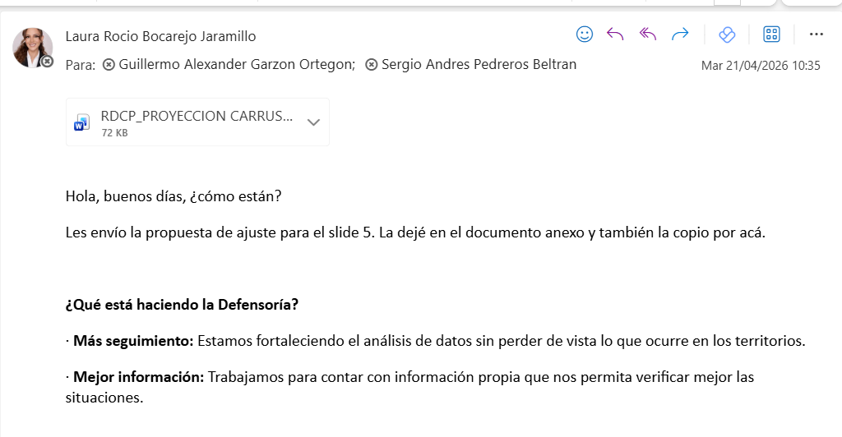  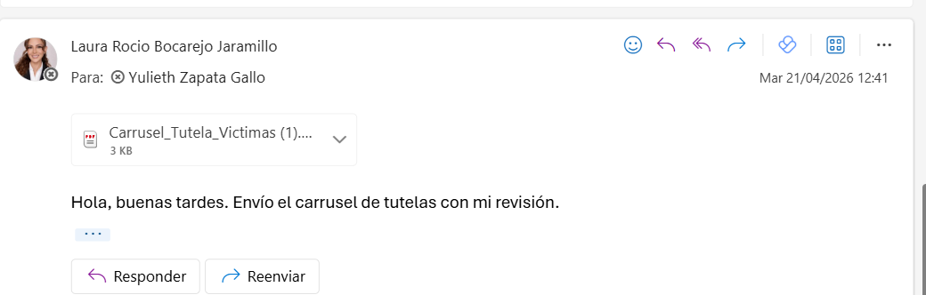  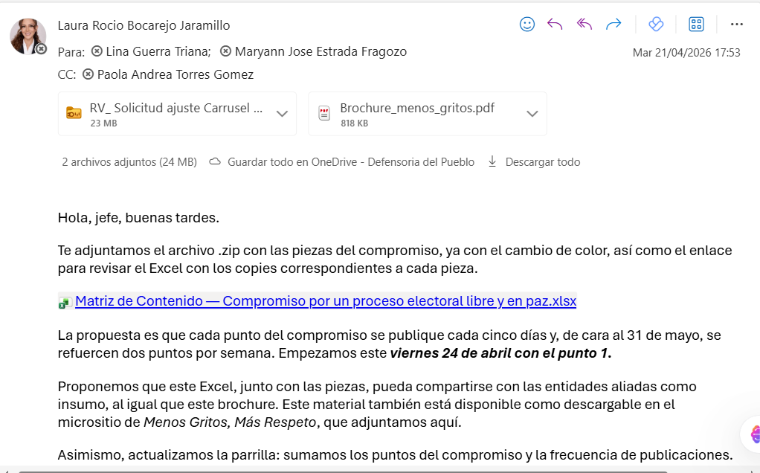  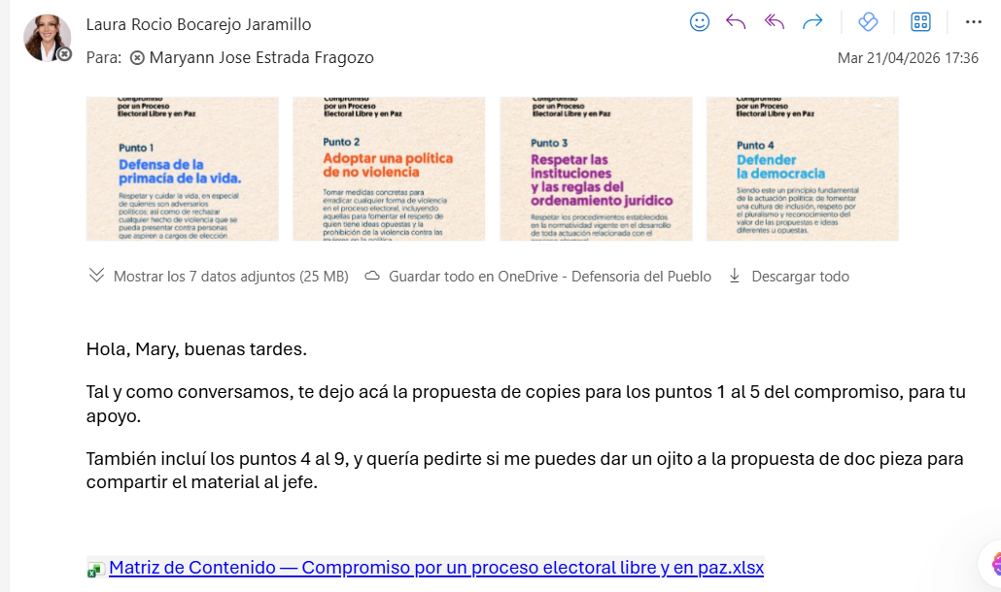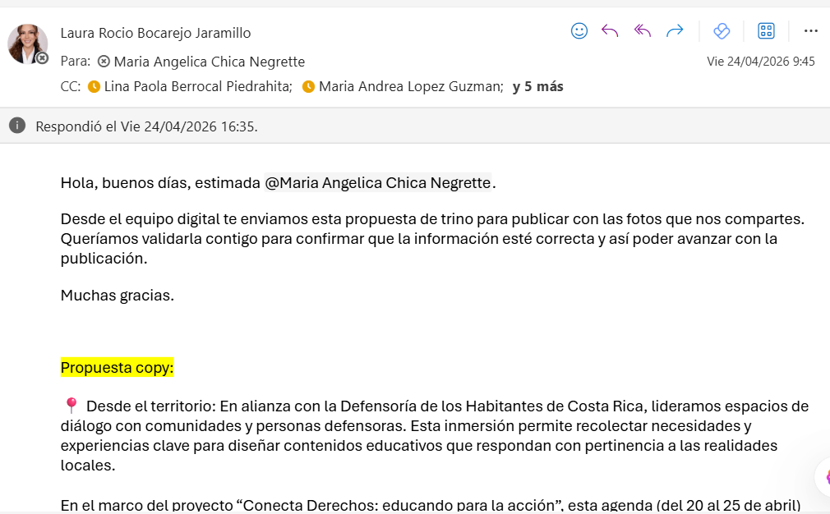  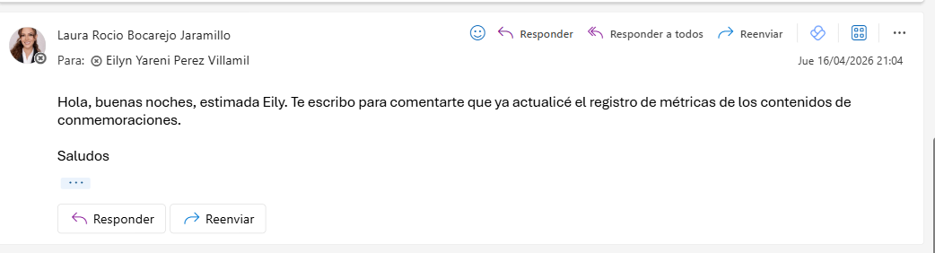
6. | Apoyar en el diseño y programación de contenidos adaptados a las  características de cada red social y público objetivo, de acuerdo con los  lineamientos dados por la supervisión del contrato. | Gestioné el diseño y la programación de contenidos adaptados a las características de cada red social, desde la redacción de copies y la diferenciación de formatos específicos para LinkedIn, TikTok, X, Facebook, Instagram y el canal de WhatsApp, empleando distintas narrativas según cada plataforma, de acuerdo con los lineamientos establecidos por la supervisión del contrato.  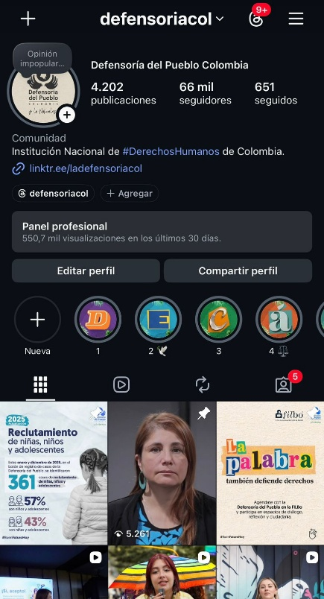  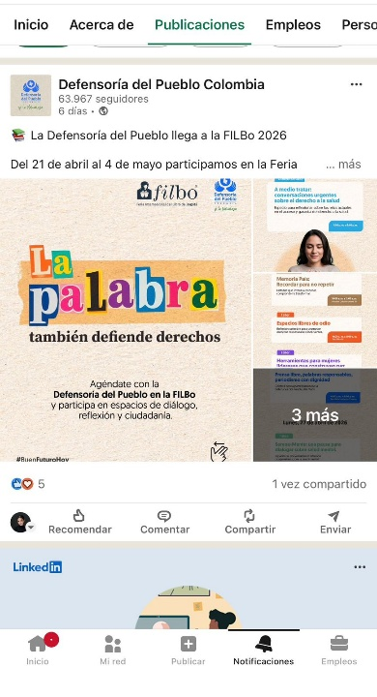  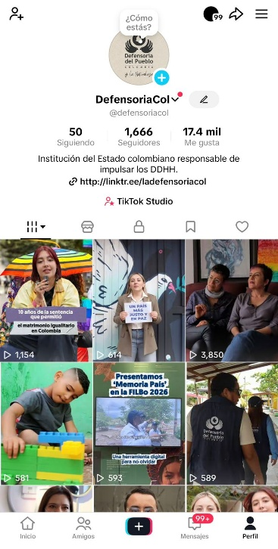  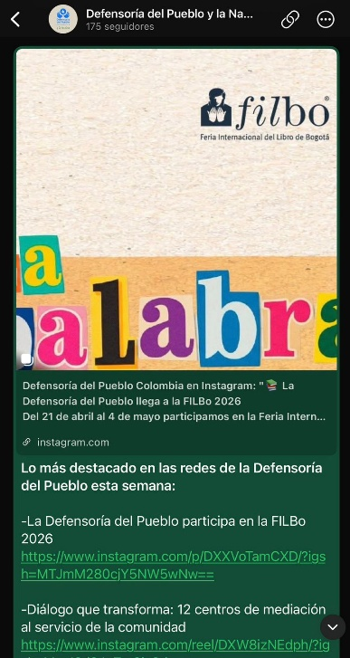
7. | Presentar informe mensual con recomendaciones basadas en resultados de las  acciones desarrolladas en las redes sociales de la Defensoría del Pueblo,  incluyendo la identificación de áreas de mejora y propuestas de ajustes para  maximizar su alcance y eficacia. | Realicé un informe sobre el primer trimestre del año, basado en las métricas mensuales de cada red social, en el que destaqué los contenidos de mayor atracción y presenté un análisis integral del desempeño durante este periodo.  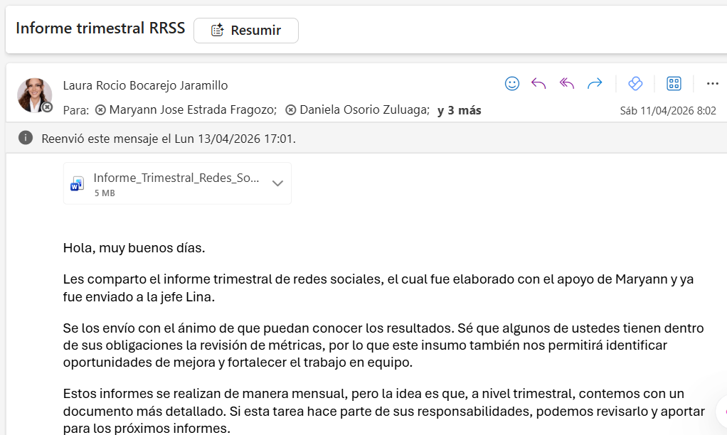  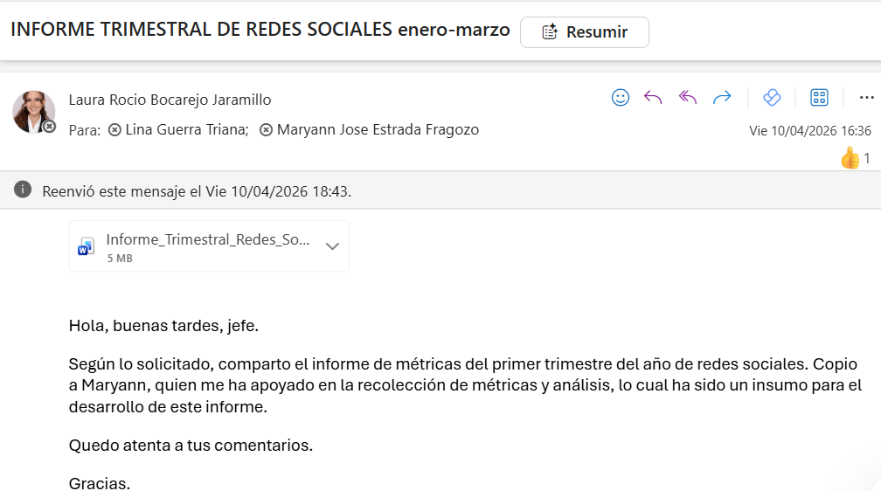  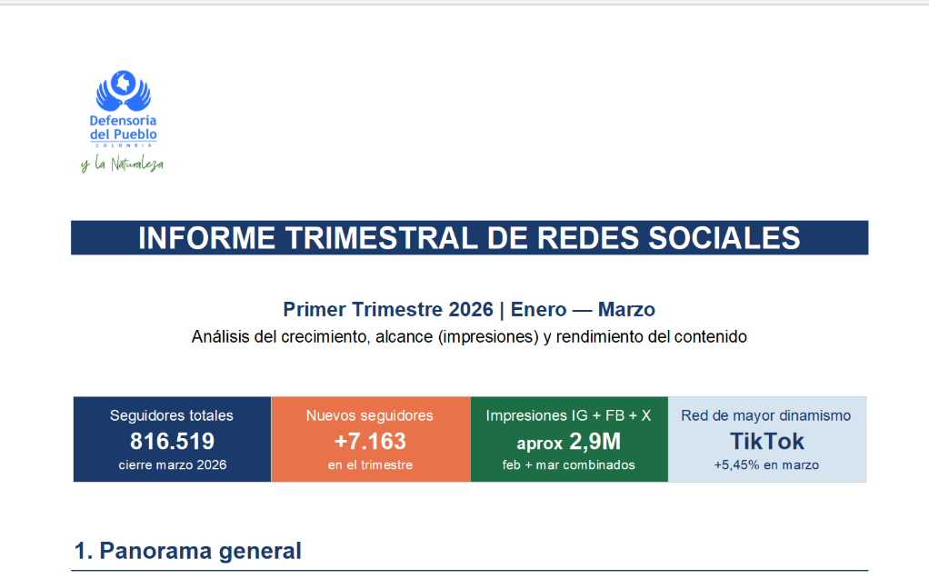
8. | Apoyar la revisión y actualización de los documentos de apoyo del Proceso de  Gestión de las Comunicaciones, relacionados con las redes sociales  institucionales, conforme a los lineamientos impartidos por la supervisión del  contrato. | Gestioné las solicitudes relacionadas con la actualización del manual de procedimientos de redes sociales de la entidad. Asimismo, compartí el informe trimestral de redes sociales con las áreas encargadas de la gestión documental de la Oficina de Comunicaciones.  Adicionalmente, respondí a los requerimientos del manual de procesos del área, en articulación con Planeación, atendiendo la revisión de los tiempos de respuesta en los canales digitales. También elaboré un informe sobre el proceso de atención de las PQRSDF, en el que se analiza la gestión actual de las respuestas a los usuarios y se presenta una propuesta alineada con los lineamientos de atención al ciudadano.  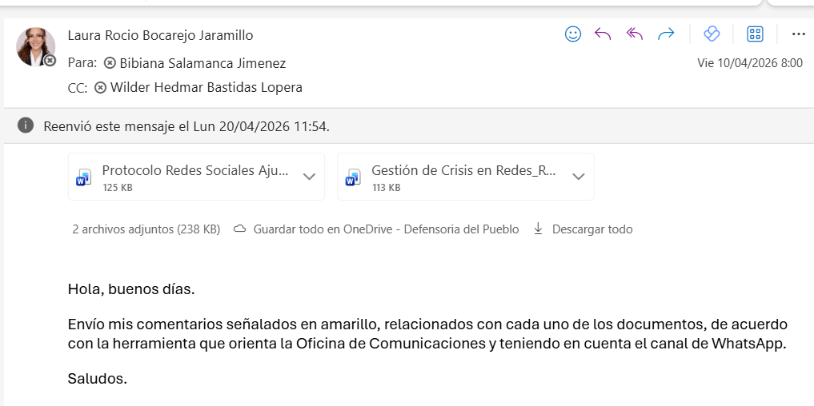  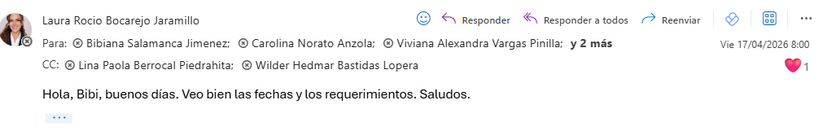  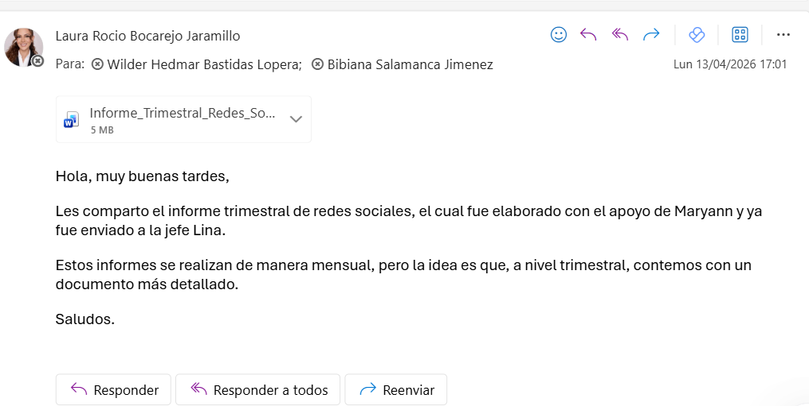  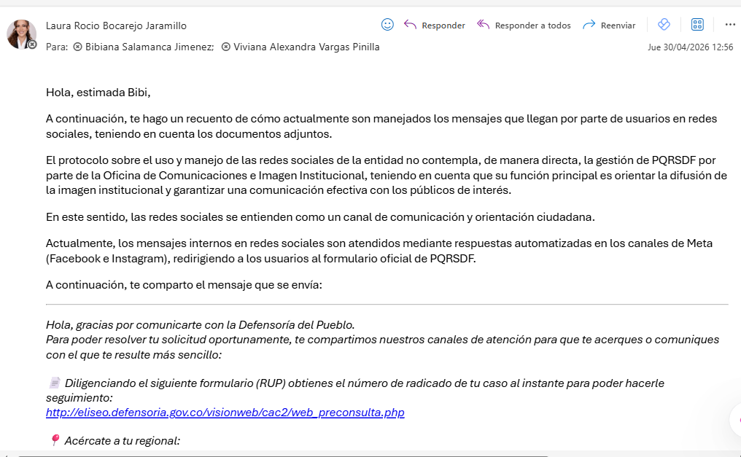  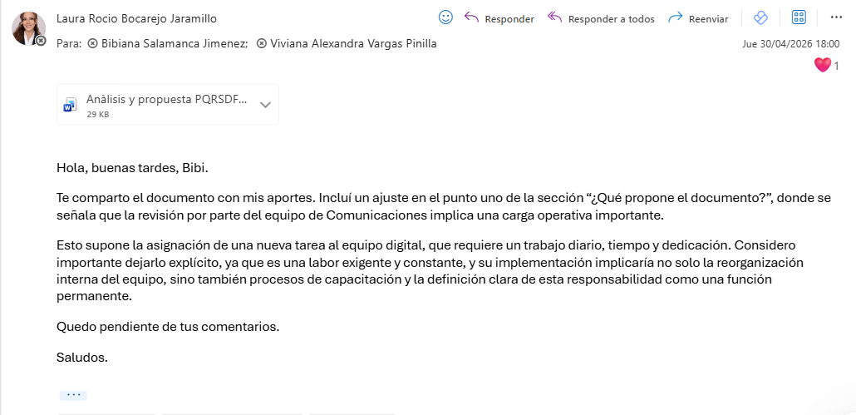
9. | Asistir a las reuniones, mesas de trabajo y/o comités que le sean requeridos  por la supervisión del contrato. | Acompañé las reuniones de la Oficina de Comunicaciones, el Consejo de Redacción y las reuniones semanales del equipo digital, así como los espacios adicionales de coordinación.  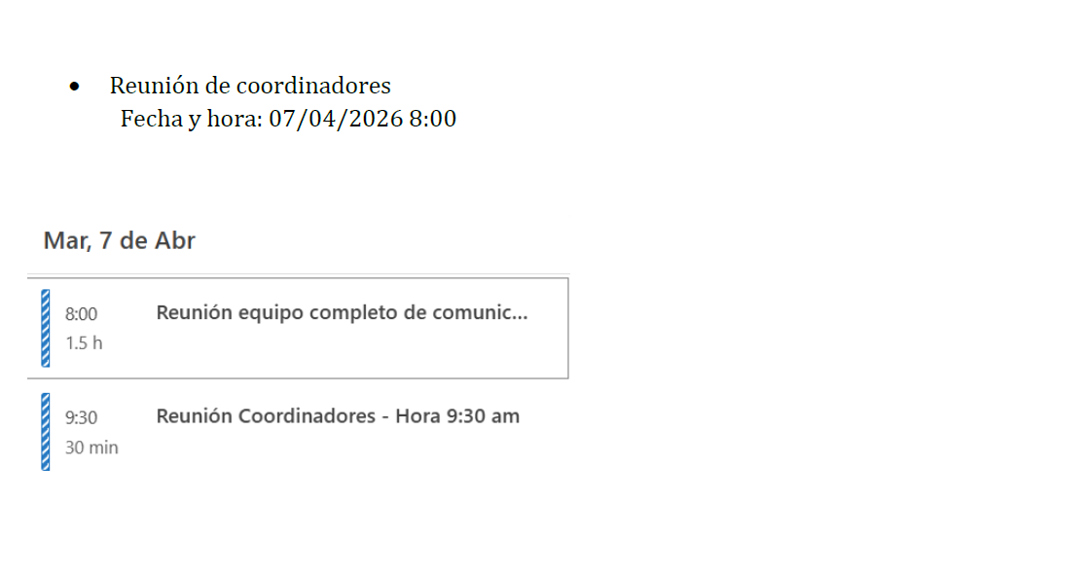  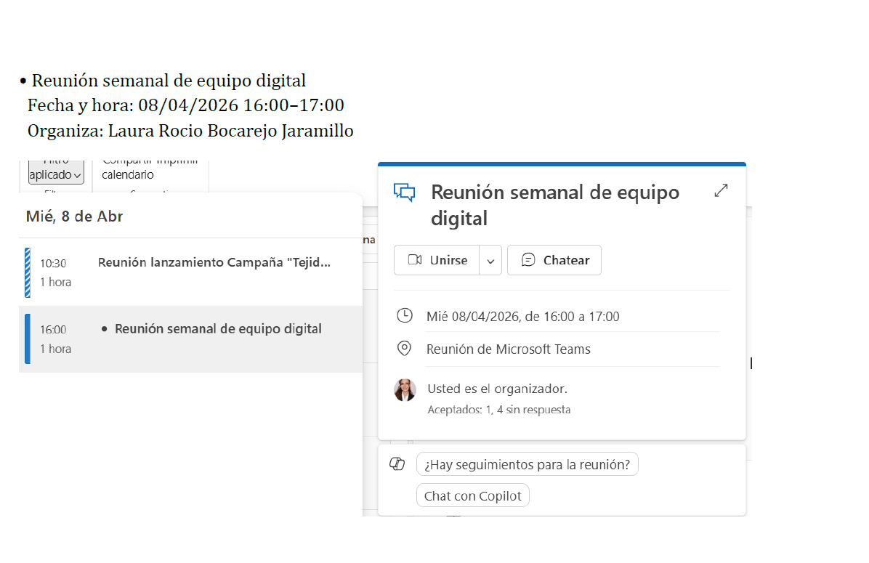  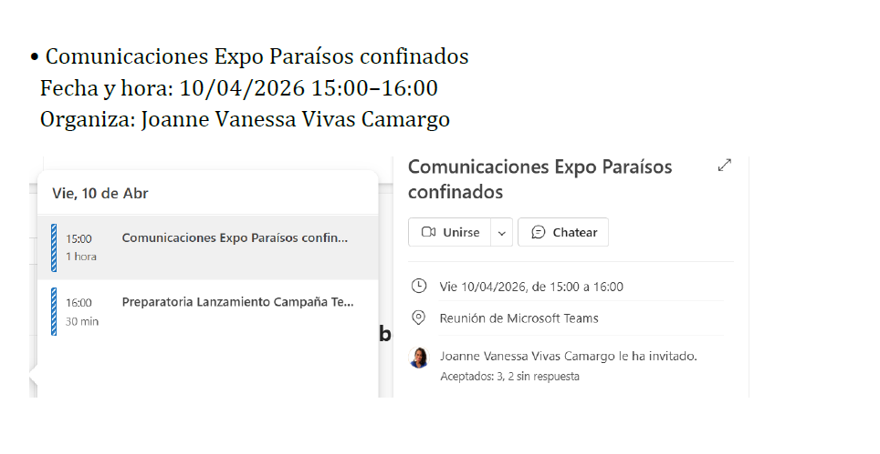  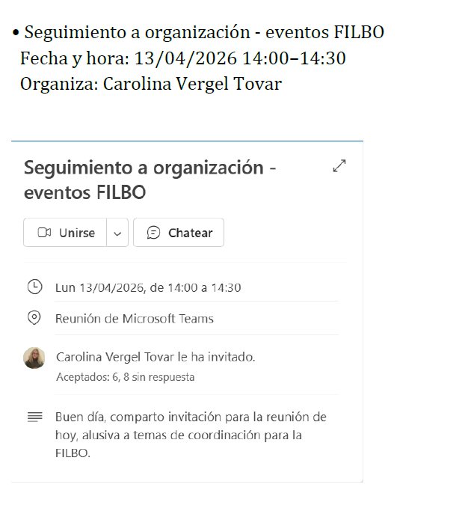  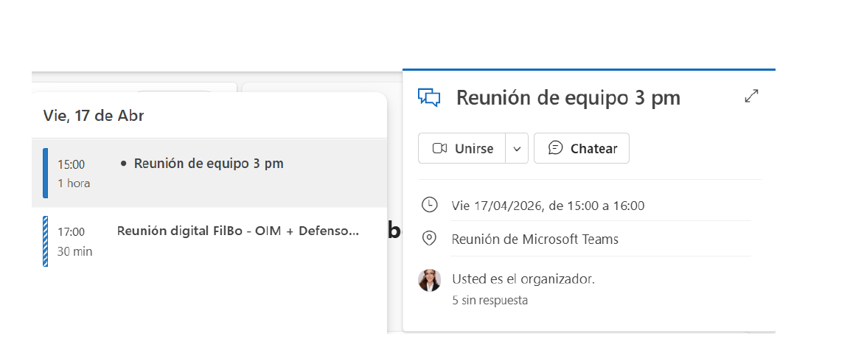  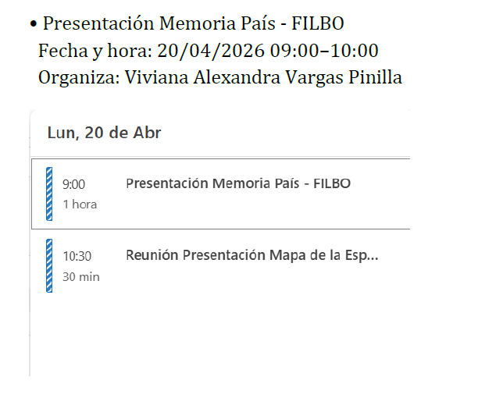  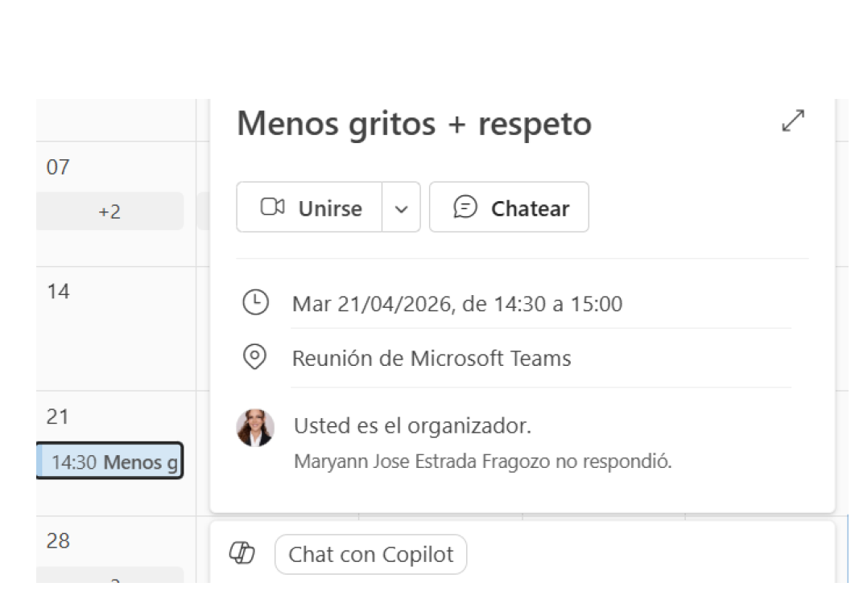  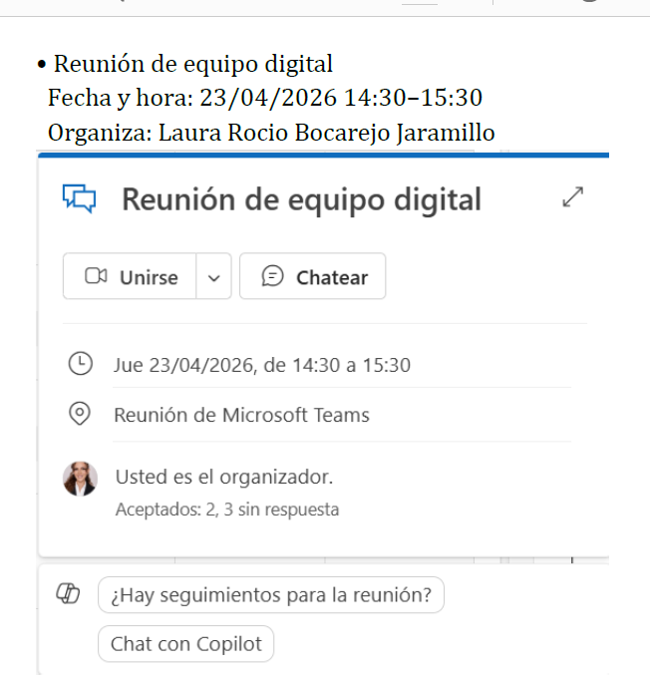  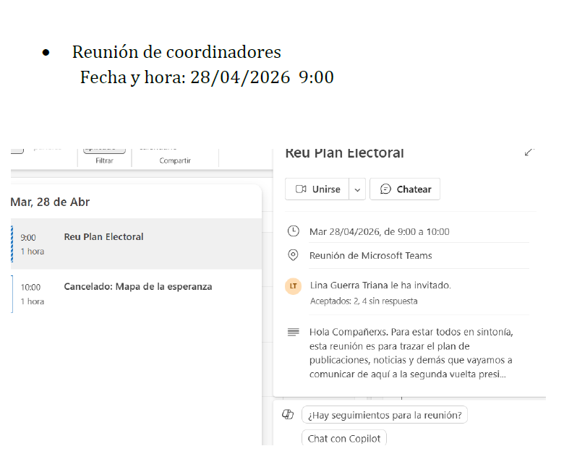  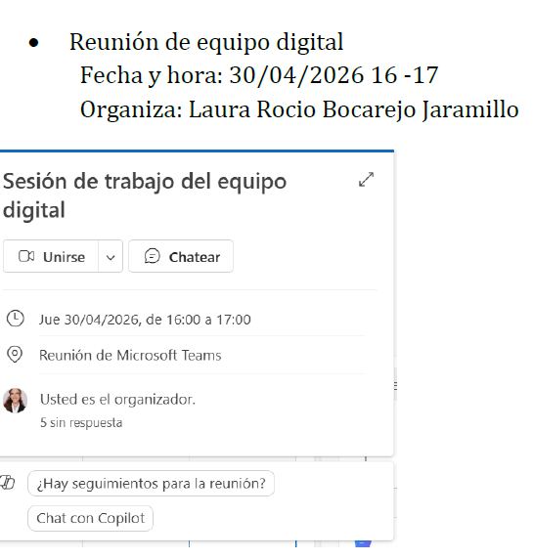
10. | Cumplir con las demás actividades que se deriven del objeto contractual y  aquellas relacionadas con el proyecto BPIN 202300000000415, titulado  “Mejoramiento de los Índices de Riesgos de Vulneración de Derechos Humanos".  Nacional”. | Evidencié mi aporte al proyecto BPIN 202300000000415, “Mejoramiento de los Índices de Riesgos de Vulneración de Derechos Humanos”, mediante la implementación de acciones de comunicación digital orientadas a la promoción y prevención en derechos humanos. Para ello, desarrollé y difundí contenidos pedagógicos en redes sociales, como la campaña “Menos Gritos, Más Respeto”; realicé el cubrimiento de actividades institucionales en la FILBo y el lanzamiento de la Alerta Rosa; y fortalecí los canales digitales como espacios de orientación ciudadana, a través de la publicación de contenidos en el canal de WhatsApp de la entidad. Estas acciones permitieron ampliar el alcance de la información, facilitar el acceso a rutas de atención y contribuir a la disminución de riesgos de vulneración desde un enfoque preventivo.  

